一、填空题（本大题共20空，每空1分，总计20分）
1．机电一体化系统的基本功能要素包括机械本体、 、 、 、动力单元、执行单元。
2．已知谐波齿轮的刚轮齿数Zg=202，柔轮齿数Zr=200。当刚轮固定时，此谐波齿轮传动装置的传动比为 。当柔轮固定时，此谐波齿轮传动装置的传动比为 。
3.滚柱丝杠螺母副的滚珠循环方式分为 和 两种。
4.为了提高导向精度，可以把矩形导轨更换为 导轨。
5．励磁绕组为A、B、C、D的四相反应式步进电机采用四相八拍的通电方式时，其励磁绕组得电顺序为 。
6.步进电机的转速与驱动脉冲的 成正比，输出角位移与驱动脉冲的 成正比。
7.动导轨与支承导轨应采用不同硬度的材料，动导轨的材料硬度应 支承导轨材料硬度。
8. 矩形截面的抗弯刚度比圆形截面 ，抗扭刚度比圆形截面 。
9.将被测轴角位移转换成二进制数字编码的是 （绝对式/增量式）角编码器。
10.PID算法中的I是 （比例/积分/微分）环节，调节I可消除系统稳态误差，提高控制系统的 （精度/稳定性/快速性）。
11.滚珠丝杠螺母副的螺距P_{h}=6mm，丝杠在5s时间里转动了10圈，丝杠的平均转速
n= r/min，螺母移动了 毫米。
12.在传动比不变的情况下，齿轮传动的转动惯量随传动级数增加而 。
13.电机采用PWM调速时，电机的转速随脉冲宽度的上升而 。

二、判断改错题（判断正误。如有错误，在原题上修改。本大题共5小题，每题3分. 共15分）
1.增量式脉冲编码器只能检测相对位移而不能检测绝对位置。 （ ）
2.液压式与气压式驱动系统相比较，工作噪音更大。 （ ）
3.固态继电器不能用于需要隔离强电干扰信号的场合。 （ ）
4.有严格的位置控制要求时，采用变频驱动比伺服驱动更合适。 （ ）
5.数模转换器是将电压信号转换成电流信号。 （ ）

三、简答分析题（本大题共3小题，第1题10分，第2题10分，总计20分）
1. 图1是光耦传递信号并将输入回路与输出回路隔离的电路。请分析：
（1）请找出该电路原理图的错误之处，说明错误原因并在图上修改。（4分）
（2）分析当来自控制系统的信号为低电平信号时，光耦中的红外发光二极管VL1、光敏三极管V1的状态以及三极管V2、继电器KA的状态。(6分)
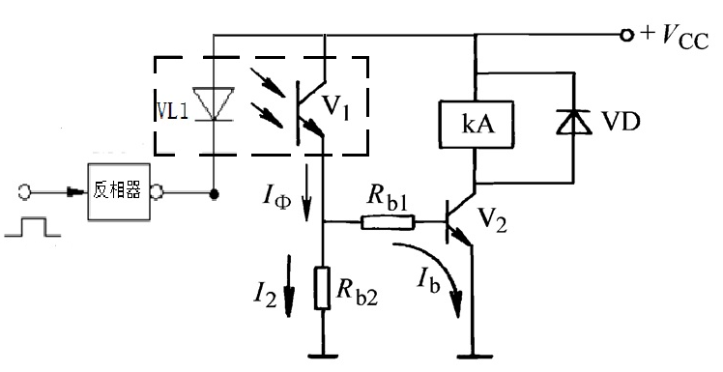
图1

2. 请简要阐述机械传动系统的惯量增大后对系统性能的影响。（10分）

四．计算题（本大题共2小题，第1题20分，第2题10分，总计30分）
1.设计某机电系统时，选择步进电动机为驱动元件，经齿轮传动机构、滚珠丝杠带动工作台做直线运动，初选步进电动机为反应式步进电机110BF003，三相六拍驱动时，其步距角为0.75°，运行矩频特性曲线如图2所示。前期设计参数有：脉冲当量0.01mm/p，滚珠丝杠基本导程Ph=12mm，工作台快进速度（即空载进给速度）V快＝3000mm/min；经计算已知：空载时等效负载转矩T_{LF}=0.75N.m，加工时等效负载转矩T_{L}=2.0N.m。
请计算：
（1） 电机到工作台的传动比i；（5分）
（2） 电机是否满足工作台快进速度要求？（5分）
（3） 画出工作台快进时，电机各相绕组的驱动脉冲时序图（5分）
（4） 当驱动脉冲频率为6000Hz时，工作台进给速度是多少？（5分）
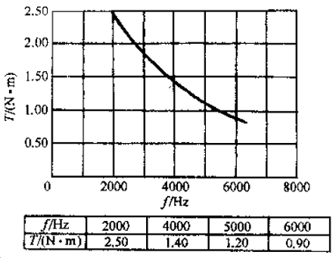
图2 110BF003型步进电机 运行矩—频特性曲线

2. （1）要求增量式角编码器的分辨力为0.18°,则该编码器每转至少应输出多少个脉冲？
（2）某直线光栅，每毫米刻线数为100，其分辨力是多少？如果采用4细分，其分辨力又是多少？

五．综合设计题（共1小题，总计15分）
阅读附录给出的相关技术资料。
以此PLC为控制器，根据功能要求，输出相应信号。I/O端口的地址分配及功能如表1所示。
要求：请按继电器输出模式，设计PLC输出端口外部接线，并在图5的基础上绘制接线原理图。（需要自行绘制所需外部驱动电源、SSR1所控制的电磁铁等元器件）
表1 PLC I/O地址分配表
PLC I/O口 | 功能作用 | 端口的公共端
Y0 | 控制电灯L1 | C0
Y1 | 控制固态继电器SSR1(再由SSR1控制电磁铁YA1得电) | C1

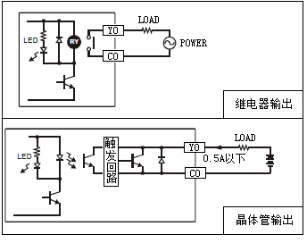
图3 PLC输出端口配线

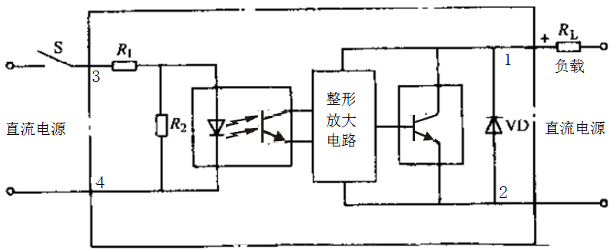
图4 直流型SSR原理图
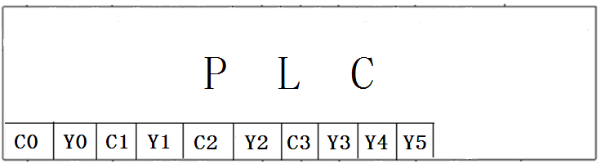
图5 PLC输入输出端口接线（请在本图基础上绘制接线原理图）

